**VDS 교통량 데이터 월별 도로 점유율 그래프**

1. 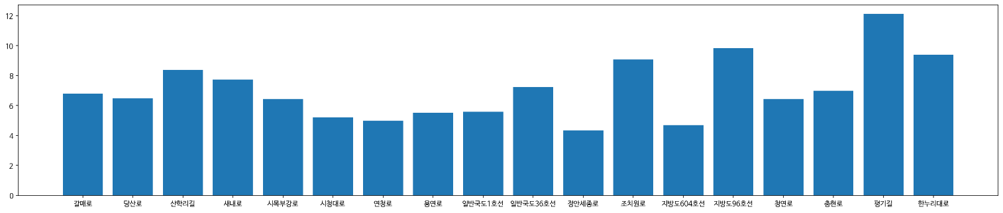2021년 08월
2. 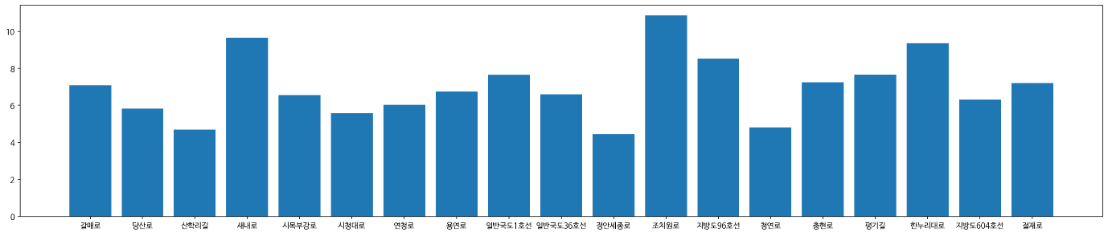2021년 09월
3. 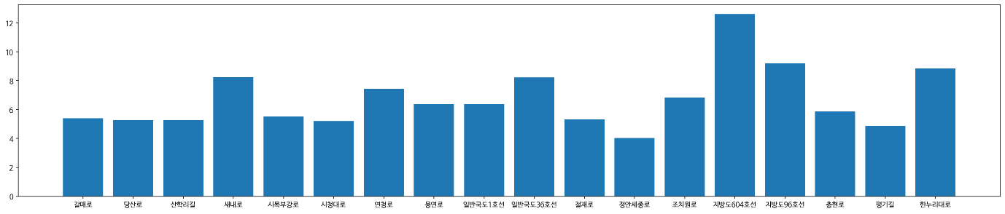2021년 10월
4. 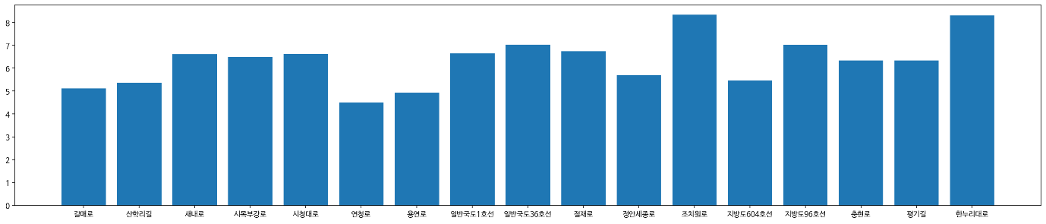2021년 11월
5. 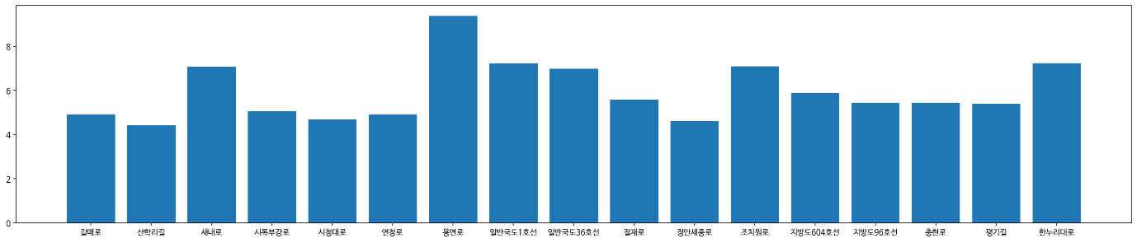2021년 12월
6. 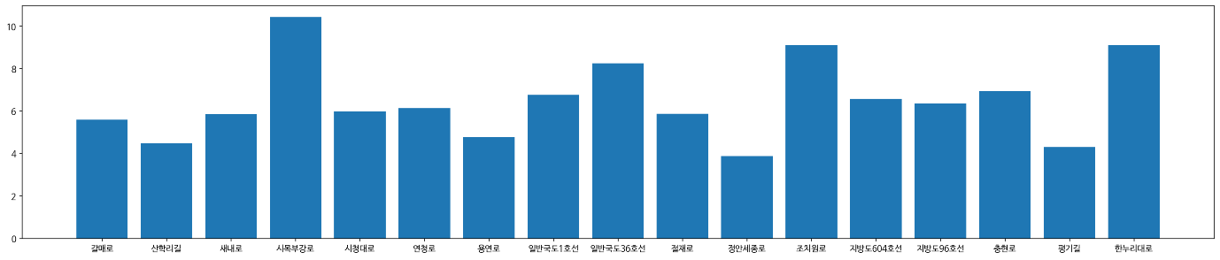2022년 1월
7. 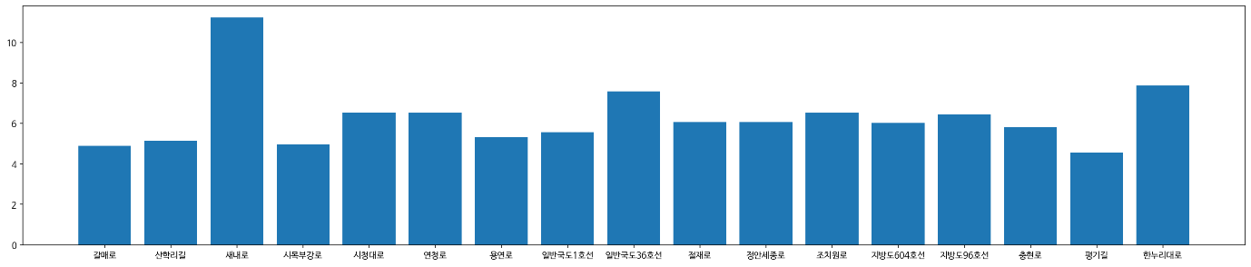2022년 2월
8. 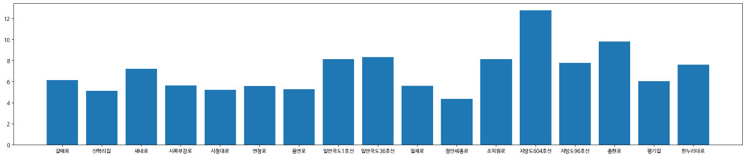2022년 3월
9. 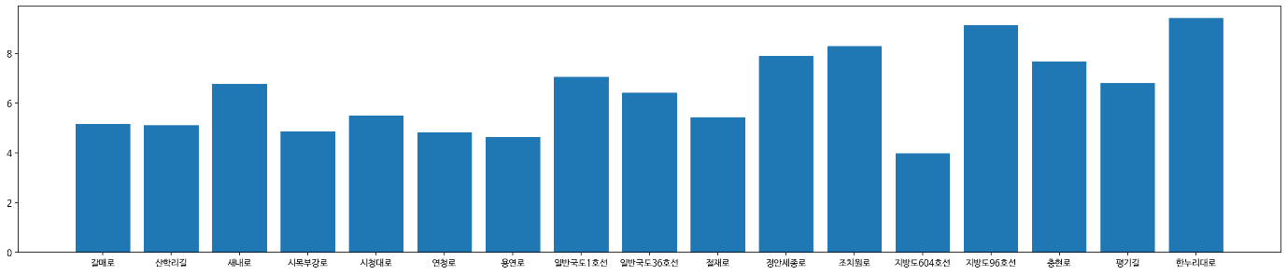2022년 4월
10. 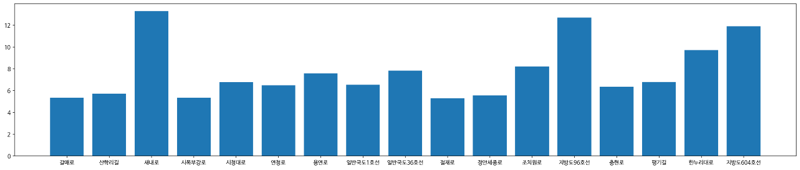2022년 5월
11. 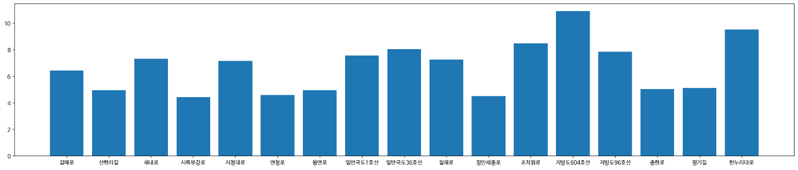2022년 6월
12. 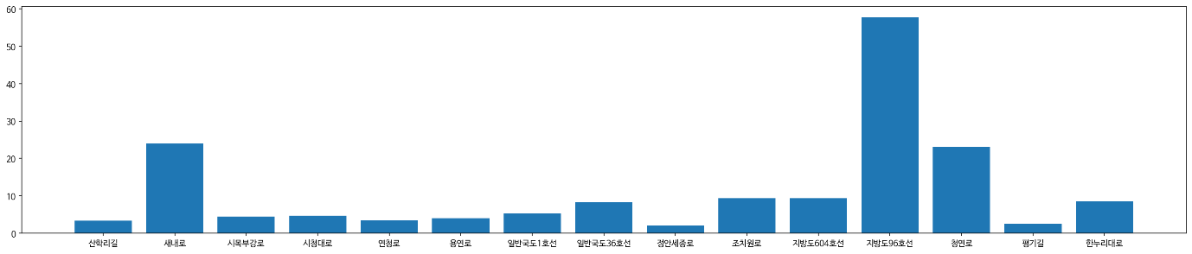2022년 7월
13. **연평균**

